**Удерживающие устройства для детей в автомобиле**

Согласно статистике, 82% детей, пострадавших в ДТП, перевозились без использования детского удерживающего устройства. А ремень безопасности мало чем поможет.

Дело в конструктивной особенности транспортного средства. Автомобильный ремень безопасности рассчитан на взрослого человека. При фиксации ремнем ребенка, лямка проходит рядом с шеей. Следовательно, при малейшем дорожно–транспортном происшествии лямка просто задушит малыша.

Сажать дитя на колени заднего пассажира также запрещено. Опыты показывают, что даже при столкновении на скорости около 50 километров в час, пассажир просто–напросто придавит ребенка к переднему сиденью. Представьте, что будет на большей скорости.

* [Статистика](http://pro100security.ru/articles/safety-of-children/uderzhivayushhie-ustrojstva-dlya-detej-v-avtomobile.html" \l "toc1)
* [Как воспринимают дети](http://pro100security.ru/articles/safety-of-children/uderzhivayushhie-ustrojstva-dlya-detej-v-avtomobile.html" \l "toc2)
* [Виды удерживающих устройств для детей в автомобиле](http://pro100security.ru/articles/safety-of-children/uderzhivayushhie-ustrojstva-dlya-detej-v-avtomobile.html" \l "toc3)
  + [Категория 0 и 0+](http://pro100security.ru/articles/safety-of-children/uderzhivayushhie-ustrojstva-dlya-detej-v-avtomobile.html" \l "toc4)
  + [Категория 0+ и 1](http://pro100security.ru/articles/safety-of-children/uderzhivayushhie-ustrojstva-dlya-detej-v-avtomobile.html" \l "toc5)
  + [Категория 1](http://pro100security.ru/articles/safety-of-children/uderzhivayushhie-ustrojstva-dlya-detej-v-avtomobile.html" \l "toc6)
  + [Категории 2 и 3](http://pro100security.ru/articles/safety-of-children/uderzhivayushhie-ustrojstva-dlya-detej-v-avtomobile.html" \l "toc7)
  + [Категории 1, 2 и 3](http://pro100security.ru/articles/safety-of-children/uderzhivayushhie-ustrojstva-dlya-detej-v-avtomobile.html" \l "toc8)
  + [Бустер](http://pro100security.ru/articles/safety-of-children/uderzhivayushhie-ustrojstva-dlya-detej-v-avtomobile.html" \l "toc9)
  + [ФЭСТ](http://pro100security.ru/articles/safety-of-children/uderzhivayushhie-ustrojstva-dlya-detej-v-avtomobile.html" \l "toc10)
  + [Установка автокресел](http://pro100security.ru/articles/safety-of-children/uderzhivayushhie-ustrojstva-dlya-detej-v-avtomobile.html" \l "toc11)
  + [На что следует обратить внимание при покупке удерживающего устройства для детей в автомобиль](http://pro100security.ru/articles/safety-of-children/uderzhivayushhie-ustrojstva-dlya-detej-v-avtomobile.html" \l "toc12)
* [Удерживающие устройства для детей в автомобиль, разрешенные ГИБДД](http://pro100security.ru/articles/safety-of-children/uderzhivayushhie-ustrojstva-dlya-detej-v-avtomobile.html" \l "toc13)
* [Вывод](http://pro100security.ru/articles/safety-of-children/uderzhivayushhie-ustrojstva-dlya-detej-v-avtomobile.html" \l "toc14)

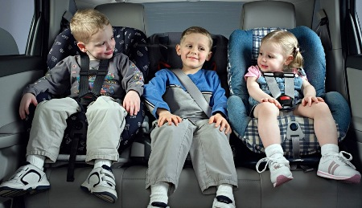

Фото с сайта odnadama.ru

Итак, как же обезопасить ваше чадо. Уже давно на рынке появились удерживающие устройства для детей в автомобиле. А с 2007 года законодательство обязывает их наличие при транспортировке детей до 12 лет. Нарушение правила влечет за собой штраф в размере одной зарплаты.

**Статистика**

В Соединенных Штатах Америки в 2003 году проводилось исследование. Рассматривалась база дорожных происшествий в которых участвовали дети от 4 до 7 лет. Проверка включала более 3 500 аварий с участием более 4 000 детей.

Исследование показало, что у детей, пристегнутых в автокреслах, было на 59% меньше травм. У них не диагностировали повреждения живота, шеи, спины и позвоночника. Дети, пристегнутые обычным ремнем, к сожалению, такой радужной статистикой похвастать не могут.

Другие североамериканские исследования также показали, что автомобильные удерживающие устройства на 28% снижают риск летального исхода при дорожно–транспортном происшествии.

А австралийское исследование 2004 года показало, что у детей в автокреслах вероятность травм на 82% ниже, чем у малышей, зафиксированных обычным ремнем безопасности.

**Как воспринимают дети**

**Это интересно**

Согласно многим форумам, малыши положительно реагируют на удерживающие устройства.

На форуме для молодых мам пользователи пишут, что детей даже проще усадить в автокресло, чем на задний ряд транспортного средства. Хотя, в период бурной активности ребенка, то есть от одного до двух лет, в дальних поездках малыша придется чем-нибудь развлечь.

На помощь придут игрушки, книжки, а при наличии в автомобиле мультимедийной системы детей можно развлечь мультфильмами и другими увеселительными передачами. Также молодые мамы сетуют на тонировку. Дети не одобряют ее ввиду плохой видимости. Так что при наличии затемняющей пленки, придется снять ее на время.

**Виды удерживающих устройств для детей в автомобиле**

Детское удерживающее оборудование сочетает в себе ряд функций.

Во-первых, устройство должно максимально обезопасить малыша при резком торможении, непредвиденном маневре или аварии.

Во–вторых, приспособление должно быть максимально комфортным для малыша. Ведь если малышу станет неспокойно, он начнет отвлекать шофера. А такая ситуация может обернуться происшествием.

И в-третьих, оборудование должно соответствовать европейским нормам. Ознакомимся с ними поближе.

Вид оборудования:

* 0 при весе ребенка 0–10 кг
* 0+ при весе ребенка 0–13 кг
* 1 при весе ребенка 9–18 кг
* 2 при весе ребенка 15–25 кг
* 3 при весе ребенка 22–36 кг

Производители делают различные модели, подходящие для детей разных возрастных групп. Ознакомимся с основными категориями:

**Категория 0 и 0+**

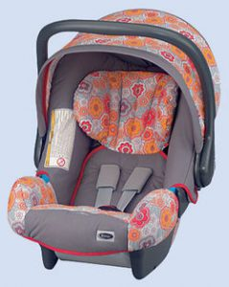

Фото с сайта wiki.zr.ru

По-другому их называют автолюльками. Такие устройства подойдут для малышей от одного до полутора лет.

**Категория 0+ и 1**

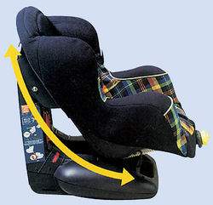

Фото с сайта wiki.zr.ru

Данный тип оборудования используется для детей с их рождения вплоть до четырехлетнего возраста. Заметим, что кресло устанавливается в любую сторону.

**Категория 1**

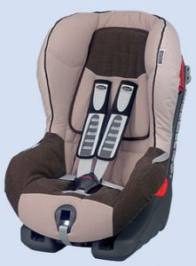

Фото с сайта wiki.zr.ru

Под этот вид попадают как детские кресла, так и сидения. Используются от девятимесячного возраста до четырех лет.

**Категории 2 и 3**

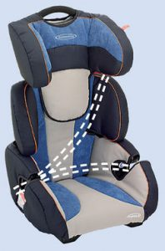

Фото с сайта wiki.zr.ru

Такое оборудование снабжено регулятором высоты подголовника и спинки. Предназначены для детей от трех до двенадцати лет.

**Категории 1, 2 и 3**

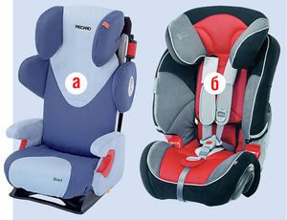

Фото с сайта wiki.zr.ru

Такие кресла имеют пятиточечный ремень, усложненную конструкцию, позволяющую приспособить устройство под размеры ребенка. Подходят для детей от нескольких месяцев до 12 лет.

**Бустер**

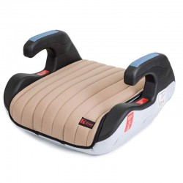

Фото с сайта wiki.zr.ru

Данное устройство конструктивно отличается от обычных автокресел. У бустера нет спинки. Сидение помогает уберечь ребенка тем, что приподнимает малыша. Вследствие чего стандартный трехточечный ремень не давит ребенку на шею и становится абсолютно безопасным.

Непременный плюс такого устройства – компактность, дешевизна и комфорт. Но и без недочетов не обошлось. Бустер уступает обычному автокреслу в безопасности. Несмотря на это, устройство лучше защищает ребенка, чем стандартный пакет безопасности автомобиля. Бустеры относят к категориям 2 и 3. Соответственно дети от трех до двенадцати лет могут находиться в таких сидениях.

Разместить бустер можно как спереди, так и на тыльном диване автомобиля. Самое удобное и безопасное место – посередине заднего ряда. При установке устройства необходимо его правильно отрегулировать ремень безопасности. Лямка при этом не должна находиться на шее у ребенка.

**ФЭСТ**

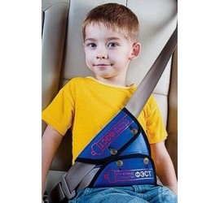

Фото с сайта provodim24.ru

Данное удерживающее оборудование для детей в автомобиле – одно из самых дешевых, а соответственно и востребованным на рынке.

Обычный автомобильный ремень безопасности рассчитан на пассажиров ростом более полутора метров. ФЭСТ же по сути является обычным переходником. Устройство подстраивает лямки таким образом, чтобы ремень не передавливал шею ребенку.

Оборудование прошло сертификацию в Российской Федерации, так что его смело можно использовать, не волнуясь за безопасность ребенка и за штраф от сотрудников ГИБДД.

В сети существует двоякое мнение по поводу этого приспособления. Неоднократно в именитых автомобильных программах, таких как Авторевю или Главная дорога, говорилось о безопасности устройства. Однако, посмотрев краш-тесты с использованием такого устройства не вселяют надежды.

ФЭСТ можно использовать для избежания штрафа от сотрудников ГИБДД. Однако, для обеспечения безопасности ребенка лучше использовать проверенные автокресла.

**Установка автокресел**

При установке автолюлек, то есть устройств категорий 0 и 0+, следует поворачивать ребенка спиной к лобовому стеклу. Это поможет избежать травм шеи при резкой остановке. При такой установке шея ребенка не опрокинется вперед при внезапном торможении. Инсталлировать кресло можно как сзади, так и спереди.

**Важно**

Если в автомобиле предусмотрены подушки безопасности, их обязательно стоит отключить при перевозке малышей на переднем пассажирском сидении. Резко вылетевшая подушка может нанести серьезные травмы ребенку.

Автомобильные удерживающие устройства крепятся к сидению при помощи штатного входа для ремня безопасности, либо с помощью специально отведенного для этих целей крепления Isofix.

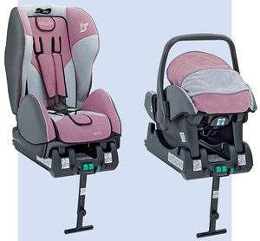

Фото с сайта wiki.zr.ru

Isofix подразумевает наличие в транспортном средстве специальных креплений. Оно значительно помогает водителю при установке кресла, а также защищает удерживающее устройство от опрокидывания. К сожалению, пока еще не все автомобили оборудуются такими приспособлениями.

В устройствах категории 0, 0+ и 1 стационарные ремни безопасности автомобиля фиксируются с помощью зажима. Ребенка в таком случае удерживает встроенный в кресло ремень.

Оборудования 2 и 3 категории, в том числе бустеры, монтируется в машину при помощи стандартных ремней безопасности. Что касается бустера – лямки должны проходить через подлокотники.

Переходники для ремней безопасности, такие как ФЭСТ, пристегиваются на лямки ремня безопасности. Далее регулируются в зависимости от роста и габаритов ребенка. Важно отрегулировать адаптер так, чтобы лямка ремня проходила у ребенка от живота через плечо. Ни в коем случае не допускается попадание лямки на шею малыша.

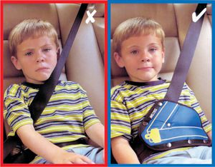

Фото с сайта wiki.zr.ru

Некоторые марки предлагают автокресло как отдельную опцию в своих свежих моделях. Доплатив некоторую сумму вы получите съемной детское кресло, расположенное на заднем диване. Обычно такие устройства рассчитаны на детей старше года.

**На что следует обратить внимание при покупке удерживающего устройства для детей в автомобиль**

Чтобы быть спокойным за безопасность ребенка в дороге не стоит экономить и покупать китайские подделки. СМИ сообщают о частых прецедентах травм, увечий, а иногда и летального исхода из–за неисправности китайского автокресла во время дорожно-транспортного происшествия.

Покупку удерживающих устройств следует совершать в специализированных магазинах с широким ассортиментом. Внимательно проверяйте подержанные автокресла. Такие экземпляры бывают бракованными или неисправными.

Перед посещением магазина стоит узнать точный вес и рост малыша. Это облегчит подбор размера устройства.

При выборе обратите внимание на наличие регулировок. При правильно настроенном сидении малыш будет чувствовать себя комфортно и не потревожит водителя. Также стоит посмотреть в сторону моделей со съемной обивкой. Это облегчит процесс стирки кресла в случае непредвиденной оказии.

**Удерживающие устройства для детей в автомобиль, разрешенные ГИБДД**

Согласно пункту 22.9 Правил Дорожного Движения, перевозить детей можно только с использованием удерживающих устройств или иных средств.

Под иными средствами как раз подразумеваются бусты и ФЭСТы. Так что при наличии одного из таких средств, инспектор ГИБДД не сможет оштрафовать водителя.

**Будьте аккуратны**

Штраф за отсутствие удерживающего устройства для детей составляет 3000 рублей.

Стоит отметить, что 1 января 2017 вступили в силу поправки в Правила Дорожного Движения. Согласно изменениям, водитель обязан обеспечить безопасность в авто ребенку в возрасте до 7 лет. Напомним, раньше возраст составлял 12 лет.

Это значит, что с нынешнего года дети старше семи лет смогут ездить в машине без специального оборудования. Однако правила распространяются только на задний диван. На переднем сидении ребенку все также придется ездить в специально оборудованном устройстве до 12 лет.

Следующее изменение касается грудничков. Отныне их транспортация в автомобиле возможна только при наличии автокресла. Бустеры и ФЭСТы уже не помогут.

Последнее изменение, касающееся перевозки детей, запрещает оставлять детей без присмотра в салоне автомобиля. Штраф за нарушение составит 500 рублей.

**Вывод**

Автомобильные удерживающие устройства могут спасти ребенку жизнь или предотвратить серьезные травмы. Водитель обязан задуматься об этом перед тем, как посадить своего малыша в авто, не оборудованный должным образом.

К выбору устройства также следует подойти тщательно. Дешевизна возможно спасет автолюбителя от штрафа, но не спасет ребенка от возможных последствий. Покупку следует осуществлять только в проверенных магазинах, желательно с самими малышом. Посадив ребенка в кресло в магазине, покупатель определит, удобно ли чаду в устройстве.

Перед установкой следует ознакомиться с инструкцией и не пренебрегать правилами инсталляции автокресла.

При соблюдении правил, водитель обезопасит процесс вождения как себе, так и своему малышу.

[1](https://share.yandex.net/go.xml?service=vkontakte&url=http%3A%2F%2Fpro100security.ru%2Farticles%2Fsafety-of-children%2Fuderzhivayushhie-ustrojstva-dlya-detej-v-avtomobile.html&title=%D0%9A%D0%B0%D0%BA%D0%B8%D0%B5%20%D1%83%D0%B4%D0%B5%D1%80%D0%B6%D0%B8%D0%B2%D0%B0%D1%8E%D1%89%D0%B8%D0%B5%20%D1%83%D1%81%D1%82%D1%80%D0%BE%D0%B9%D1%81%D1%82%D0%B2%D0%B0%20%D0%B4%D0%BB%D1%8F%20%D0%BF%D0%B5%D1%80%D0%B5%D0%B2%D0%BE%D0%B7%D0%BA%D0%B8%20%D0%B4%D0%B5%D1%82%D0%B5%D0%B9%20%D0%B2%20%D0%B0%D0%B2%D1%82%D0%BE%D0%BC%D0%BE%D0%B1%D0%B8%D0%BB%D0%B5%20%D1%80%D0%B0%D0%B7%D1%80%D0%B5%D1%88%D0%B5%D0%BD%D1%8B%20%D0%93%D0%98%D0%91%D0%94%D0%94%20%7C%20Pro100security" \o "ВКонтакте" \t "_blank)[1](https://share.yandex.net/go.xml?service=odnoklassniki&url=http%3A%2F%2Fpro100security.ru%2Farticles%2Fsafety-of-children%2Fuderzhivayushhie-ustrojstva-dlya-detej-v-avtomobile.html&title=%D0%9A%D0%B0%D0%BA%D0%B8%D0%B5%20%D1%83%D0%B4%D0%B5%D1%80%D0%B6%D0%B8%D0%B2%D0%B0%D1%8E%D1%89%D0%B8%D0%B5%20%D1%83%D1%81%D1%82%D1%80%D0%BE%D0%B9%D1%81%D1%82%D0%B2%D0%B0%20%D0%B4%D0%BB%D1%8F%20%D0%BF%D0%B5%D1%80%D0%B5%D0%B2%D0%BE%D0%B7%D0%BA%D0%B8%20%D0%B4%D0%B5%D1%82%D0%B5%D0%B9%20%D0%B2%20%D0%B0%D0%B2%D1%82%D0%BE%D0%BC%D0%BE%D0%B1%D0%B8%D0%BB%D0%B5%20%D1%80%D0%B0%D0%B7%D1%80%D0%B5%D1%88%D0%B5%D0%BD%D1%8B%20%D0%93%D0%98%D0%91%D0%94%D0%94%20%7C%20Pro100security" \o "Одноклассники" \t "_blank)